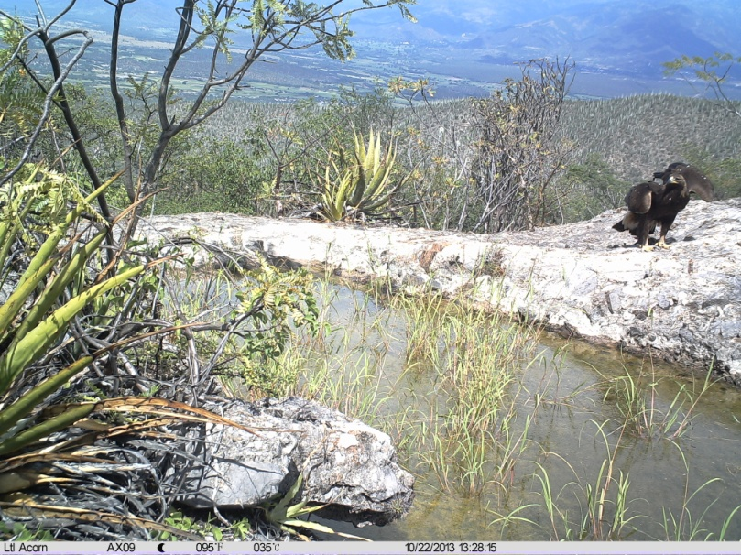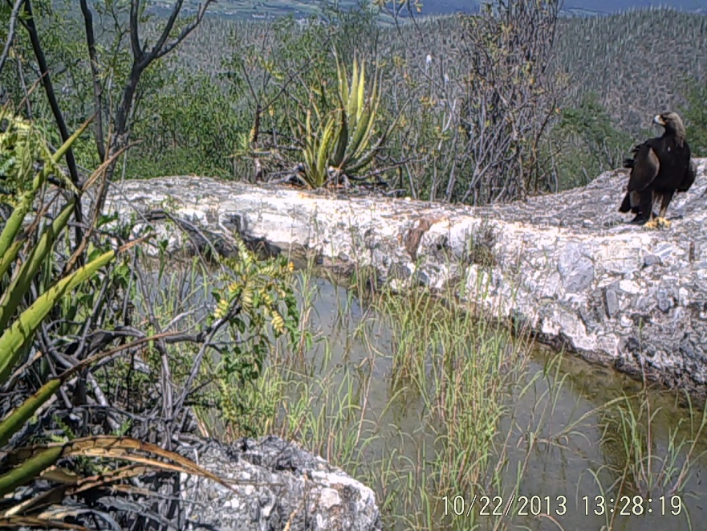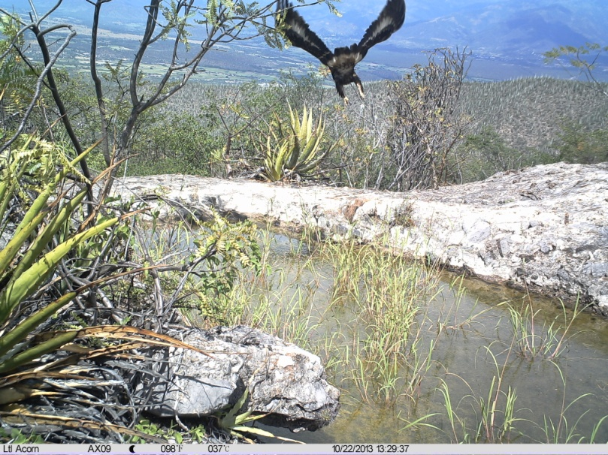
c
b
a
Figura 1. Fotografías (a, c) e imagen tomada del video (b) del registro de águila real (Aquila chrysaetos) en el Cerro Tepetroja, Ejido de San José Axusco, Municipio de San José Miahuatlán, Puebla, del 22 de octubre del 2013.
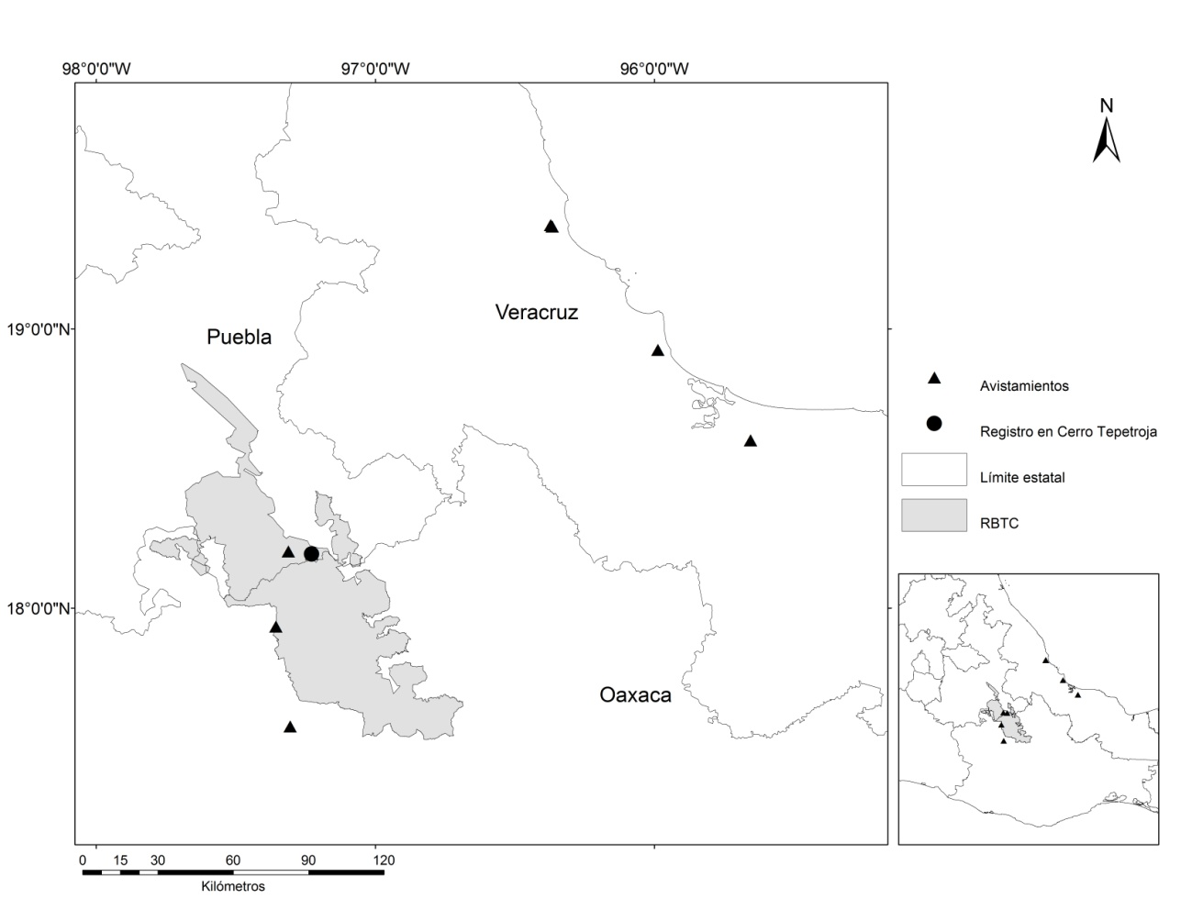
Figura 2. Localización del registro reportado en el Cerro Tepetroja, Puebla, en relación a los registros de avistamientos conocidos en los estados de Puebla, Oaxaca y Veracruz.

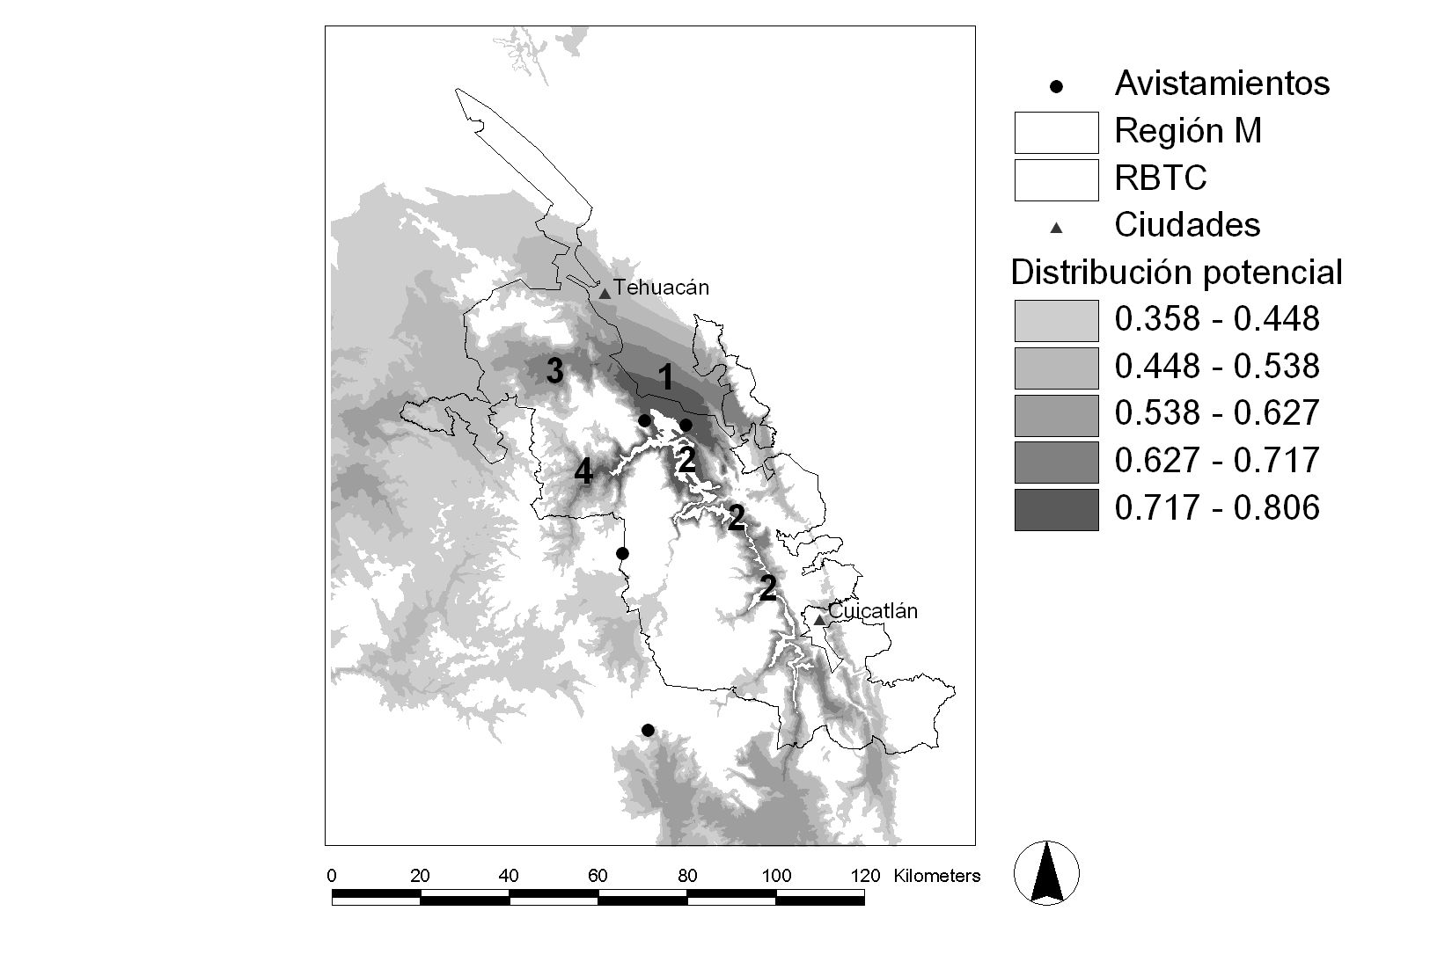
Figura 3. Modelo de distribución potencial del nicho ecológico del águila real (Aquila chrysaetos) en la reserva de la biosfera Tehuacán-Cuicatlán (RBTC). El Valle de Tehuacán (1), la Depresión de la Cañada (2), el paso del Valle de Tehuacán al Valle de Zapotitlán (3) y la Cuenca del Río Hondo (4) presentaron las mayores probabilidades de presencia de condiciones ambientales favorables para la rapaz.

